Тема: Плоды
Плод – орган растения, состоящий из околоплодника и семян.
Семена образуются из семязачатков. Семена находятся в плоде и защищены околоплодником, поэтому цветковые растения ещё называют покрытосеменными растениями.

Околоплодник (наружная часть плода) — это разросшиеся и видоизменившиеся стенки завязи пестика. Часто в образовании околоплодника участвуют и другие части цветка (основания тычинок, лепестков, чашелистиков, цветоложе).
Пример:
у яблока можно найти остатки чашелистиков.
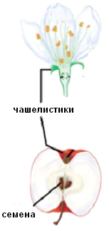
В зависимости от состояния стенок околоплодника плоды бывают сочные и сухие



